行政院及所屬各機關出國報告
（出國類別： 實 習 ）

赴美國實習「網際網路交換設備技術」
報 告 書

服務機關： 中華電信股份有限公司
國際電信分公司
出國人 職 稱： 助理工程師 專員
姓 名： 張士瑞 李家康
出國地區： 美 國
出國期間：92.9.7 ~ 92.9.20
報告日期：92.12.16

行政院及所屬各機關出國報告提要 系統識別號

出國報告名稱：赴美國實習「網際網路交換設備技術」 頁數 含附件：否

出國計畫主辦機關/聯絡人/電話
中華電信國際電信分公司

出國人員姓名/服務機關/單位/職稱/電話
張士瑞 中華電信國際電信分公司 網路處 助理工程師 02-2356-7545
李家康 中華電信國際電信分公司 網路處 專員 02-2356-7545

出國類別：實 習

出國地區： 美 國

出國期間：民國九十二年九月七日至民國九十二年九月二十日

報告日期：民國九十二年十二月十六日

分類號/目： H6/電信

關鍵詞：網際網路交換設備技術 JUNIPER RSVP

內容摘要：
Juniper路由器以其獨家訂製晶片組ASIC及特有硬體架構在高階路由器產品市場因優異的性能表現而取得領先的地位，其作業軟體Juniper Operation System方面亦以單一但完整性高又功能齊備得到廣大使用者給予極高評價。在實作MPLS網路及訊務工程 Traffic Engineering 方面使用到RSVP (Resource reSerVation protocol) 是其中重要討論課題，RSVP 是建立LSP很理想的signaling protocol是基於以下各點：

- RSVP 是IETF網路標準的資源保留協定。
- RSVP 可在MPLS 的環境中建立LSP。
- RSVP允許在建立LSP時指定與保留網路資源。
- RSVP允許以指定的方式建立提供如ATM、Frame Relay的負載平衡與訊務工程之LSP。
- MPLS domain 中，端點對端點的RSVP signaling是易於擴充的，因為LSP的數目是關連於端點LSP的數目而非資料流的數目。

本文電子檔已上傳至出國報告資訊網

摘 要

職等二人奉派赴美實習「網際網路交換設備技術」內容為參加網路設備製造商Juniper公司在維吉尼亞州Herndon訓練中心所開「Introduction to Juniper Networks Routers」、「Advanced Juniper Networks Routing」各五日的課程。前後兩週的課程以一貫性與系統性的做網際網路交換技術介紹。本報告就課程中研討MPLS有關訊務工程(Traffic Engineering)及Juniper所採用的RSVP (Resource reSerVation Protocol)方式做進一步討論，選擇此一課題乃基於職等所負責維運的網際網路服務網路TWGate已是MPLS enabled 的IP網路，而RSVP為提供訊務工程的重要技術之一，經實作在TWGate骨幹網路達到訊務流量管控目的，得以進一步提供客戶更優質的網路服務。
本報告分為五個單元：

前言

MPLS概述

訊務工程 Traffic Engineering

資源預訂協議RSVP

結論與心得

目 錄

  - 前言…………………………………………………………… 1
  - MPLS概述…………………………………………………… 2
  - 訊務工程Traffic Engineerig …………………………… 4
  - 資源預訂協議RSVP ………………………………………… 11
  - 結論與心得…………………………………………………… 13

- 前言

Juniper路由器以其獨家訂製晶片組ASIC及特有硬體架構在高階路由器產品市場以其優異的性能表現而取得領先的地位，在作業軟體Juniper Operation System方面亦以單一但完整性高又功能齊備得到使用者給予極高評價。由於本公司陸續增購是類設備以建置更堅實穩定的IP服務網路，因而奉派參加原廠訓練中心所開課程，期能習得有關技術。

實習日程如下：
(一)、九十二年九月七日
去程：台北 – 美國
(二)、九十二年九月八日至九十二年九月十二日
「Introduction to Juniper Networks Routers」訓練課程
(三)、九十二年九月十三日至九十二年九月十四日
例假日
(四)、九十二年九月十五日至九十二年九月十九日
「Advanced Juniper Networks Routing」訓練課程
(五)、九十二年九月十九日至九十二年九月二十日
回程：美國 – 台北
二、MPLS概述
MPLS Multi-Protocol Label Switching--多重協定標籤交換。
MPLS屬於第三代網路架構，是新一代的IP高速骨幹網路交換標準，由IETF （Internet Engineering Task Force，網際網路工程專案小組）所提出，由Cisco、ASCEND、3Com等網路設備大廠所主導。
MPLS 最初是取代傳統 IP 封包傳送--以複雜的位址配置演算法，根據標籤，用快速、簡單、非同步傳輸模式(ATM)，改善了IP網路的效能和可擴充性，這項功能具備了基本的訊務工程能力，以及為IP 網路帶來企業虛擬網路 (VPN) 服務。
MPLS是集成式的IP Over ATM 技術，在Frame Relay及ATM Switch上結合路由功能，封包透過虛擬電路來傳送，只須在OSI第二層（資料鏈結層）執行硬體式交換（取代第三層[網路層]軟體式選徑），整合了IP選徑作業與第二層標籤交換作業為單一的系統，因此可以解決Internet路由的問題，使網路封包傳送的延遲時間減短，更適合多媒體訊息的傳送，增加網路傳輸的速度。因此，MPLS最大技術特色為可以指定封包傳送的先後順序，使用標籤交換式（Label Switching），網路路由器只需要判別標籤，進行轉送處理。
MPLS的運作原理是提供每個IP封包一個標籤，由此決定封包的路徑以及優先順序，與MPLS相容的路由器（Router），會將封包轉送到其路徑前，僅讀取封包標籤，無須讀取每個封包的IP位址以及標頭（因此網路速度便會加快），將所傳送的封包置於Frame Relay或ATM的虛擬電路上，迅速將封包傳送至終點的路由器，進而減少封包的延遲，同時藉由Frame Relay 及ATM交換器所提供的QoS（Quality of Service）對所傳送的封包加以分級，因而大幅提升網路服務品質提供更多樣化的服務。
下列網路圖介紹MPLS相關名詞及意含：
舊金山
紐約
LSR
LSR
LSR
LSR
LSP
- Label Switch Routers (ＬＳＲs):以封包標籤(label)來決定如何傳送封包的路由器或交換器。
- Label Edge Routers (LERs)： 位於MPLS 網路與一般IP網路邊界上的路由器。
- 入口 LERs: 負責將進入MPLS網路的IP封包分類與貼上適當的標籤。
- 出口LERs: 負責移除標籤並將這些封包傳送到正確的IP網路下一節點。
- Forwarding Equivalence Class (FEC)：當所有的封包在ＭＰＬＳ網路內部遵循相同路徑並每一節點都有相同的處理方式時稱為ＦＥＣ。
- ＭＰＬＳ Routing Protocol
1、既有IGP
傳送Topology 網路架構的訊息,例如OSPF ,IS-IS ,BGP-4
2、Routing based constraint :常作為ＴＥ流量調整之方法
例如線路容量，使用率，優先權，線路恢復後使用移轉。
如： OSPF-TE、IS-IS–TE
三、訊務工程 Traffic Engineering
Traffic Engineering(TE) 訊務工程是以網路管理的觀點來看資料封包在目前甚至預期其在網路中繞送所可獲得的可用頻寬的處理機制，同時也是在網路服務提供COS(Class of Service)及QOS(Quality of Service)的重要因素。
傳統的控制網路訊務流的方式是利用 IGP 運算選擇壅塞較少的鏈路。但IGP 仍有其限制，因IGP依據最短路徑的演算法選徑，但會造成嚴重的壅塞問題，SPF演算法使用簡單的路徑值並未使用頻寬使用度與訊務特性作為選徑考量。
S
D
CONGESTION
MASSIVE CONGESTION
TE可以是人工手動方式，經由監視網路狀況伺機增減訊務所需頻寬，當然透過路由協定或其他的方式經由回饋自動調整頻寬是維護大型網路所極為需要的。TE能幫助網路提供者最有效的頻寛利用及透過L2分攤訊務負載甚至保留部分鏈路提供給服務等級較高的客戶使用。MPLS網路訊務工程是從資源管理與目前及未來期待之流量角度來處理調整訊務流量，正因為MPLS網路能提供更有效的TE機制，因此TWGate骨幹網路採用MPLS網路架構來提供更高等級的網路服務。
S
D
Traffic distributed over network resources by (MPLS) traffic engineering

以下就MPLS網路在TE技術上的演變做簡短介紹：
1、過往的Traffic Engineering方法:
在路由器平台的Traffic Engineering 是以簡單的路由路徑值為運算標準。這種方式在較小的網路架構以鏈路數、路由器數目、流量的角度來看是適用的。下圖解釋路由路徑值計算的原理，假設網段A送出大量的流量往網段C、D。Link 1與 Link2會很壅塞，因為網段A到網段D與網段A到網段C的流量都經過Link 1與 Link2。如果link 4的metric 改為2，網段A到網段D的流量將改道link 4，網段A到網段C的流量還是經過Link 1與 Link2。
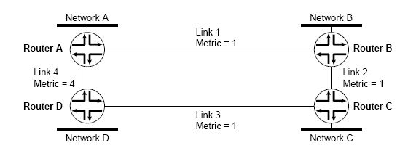

傳統路由骨幹的Traffic Engineering限制
- software based 路由器在大流量的狀況之下將造成傳輸的瓶頸。
- 以路徑值metric做Traffic Engineering運算基礎的是不具擴充與延展性的。因為當ISP的網路越複雜，在調整metric時，很難保證一些調整過程的失誤與副作用side effect 不會發生。Traffic Engineering在metric based 的方法下，面對複雜問題時是採用嘗試錯誤的方法，而非以科學方式解決。
- IGP 的路由計算是拓樸導向與簡單的路徑值運算。但IGP 並不會傳遞頻寬使用度與流量特性的訊息。所以流量的負載並不會在IGP的運算之內，如此流量不會均勻的分部於網路的鏈路裡，而使得珍貴的網路資源無法有效利用。
2、現今的Ｔraffic engineering 方式：
本文僅就Juniper 所提解決方案:
- Packet forwarding
- Information distribution
- Path selection
- Signaling

Ａ、封包轉送元件(Packet–forwarding component)
Juniper 在Ｔraffic engineering的 Packet forwarding 架構在MPLS方式。MPLS 主要負責IP 封包傳送在一條是先定義好的路徑之上，稱之為標籤轉送路徑(ＬＳＰ) label switch path，其類似ATM PVCs的特性，一條ＬＳＰ是以單方向方式傳送流量，所以雙向流量必須使用二個
ＬＳＰ。 ＬＳＰ 是以多個標籤轉送的交換器構成，允許封包從一個標籤轉送的交換器到另一個標籤轉送的交換器。
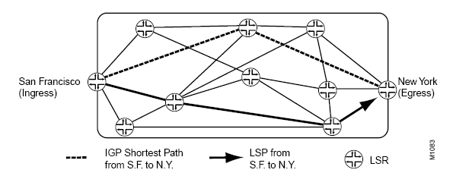

當一個入口ＬＳＲ接收到封包，它會在封包的前面加上標籤然後送到下一個ＬＳＲ,並且沿著ＬＳＰ送到出口端的ＬＳＲ。出口端的ＬＳＲ會將標籤移除然後根據IP標頭內的目的地位址，送到目的地。下圖是MPLS forwarding table 每一個entry都包含了input/output interface 與 in/out label 對。當封包抵達一個 ＬＳＲ時，ＬＳＲ會根據Forwarding table 的資料對送到出口的介面上。
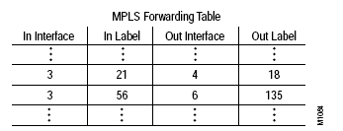

Ｂ、資訊散佈元件(Information Distribution component )
Traffic engineering 需要整個網路架構的詳細的資料以及動態的網路負載訊息，所以需要完整而動態的資訊散佈。資訊散佈元件可由簡單的IGP extensions 來完成，如ISIS extensions 就可用TLV欄位完成，OSPF extensions 使用LSA 完成。每一個ＬＳＲ 都會維護一個ＴＥＤ (Traffic engineering database) 紀錄網路的屬性與架構，並且用來計算出一條特定的標籤轉送路徑(ＬＳＰ)，ＴＥＤ與ＩＧＰ的資料庫是分開的，使得Traffic engineering 的計算與ＩＧＰ最短路徑運算可以分開。因此ＩＧＰ運算將不會受到Ｔraffic engineering 的影響。

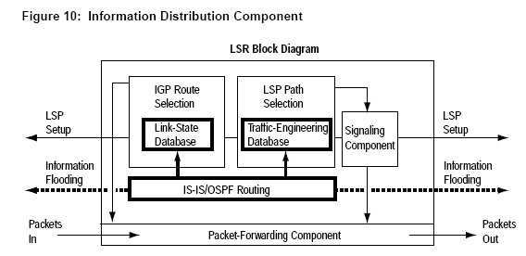

Ｔraffic Engineering extensions 被加入OSPF的ＬＳＡ有：
- 鏈路最大頻寬
- 最大可保留頻寬
- 目前保留頻寬
- 頻寬使用率
- 鏈路的分類

Ｃ、路徑選擇元件(Path selection component)：
當網路LINK屬性與架構資訊藉由IGP 散佈，並且放入TED，每一個入口端的ＬＳＲ 運用TED計算在整個路由網域中自己的ＬＳＰ路徑組合。參考下圖，入口端的ＬＳＲ的ＬＳＰ路徑組合是一個預定路徑與一個鬆寬路徑。一個預定路徑是先定義好順序的ＬＳＲ組合，如果只有部分的ＬＳＲ被決定的話稱為鬆寬路徑。
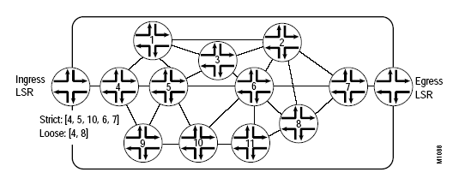
入口端的ＬＳＲ將限制的最短路徑優先演算法（Constraint Shortest Path First）應用於ＴＥＤ內。CSPF已被修改以適合一些特定限制，包含了下列屬性：
1.從IGP學習到的拓樸與鏈路狀態訊息（存於ＴＥＤ內）
2.由IGP extensions 載入的網路資源狀態，例如：link 總頻寬、使用率、可用頻寬、保留頻寬，並保存於ＴＥＤ內。
3.管理用的屬性需要在預定的標籤轉送路徑(ＬＳＰ)上被傳遞（如：頻寬需求、最大轉送值），其值由使用者自訂。
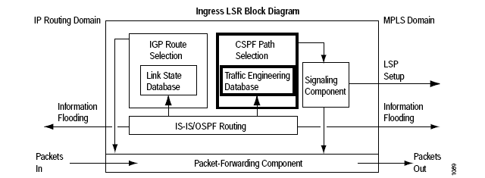

當CSPF為了新的ＬＳＰ 會考慮每一個候選節點與鏈路，會根據資源的可使用度或者是否被選擇者是否超過使用者定義的一些政策。CSPF運算的輸出屬於explicit route，包含了一序列的ＬＳＲ IP位址，提供最短路徑以符合限制。接著explicit route 被轉送到signaling 元件，並使ＬＳＰ上所有的ＬＳＲ處於 forwarding 狀態。
不管on line path calculation所帶來降低管理工作的好處，一個offline 的規劃與分析工具仍然是必須的。”on line path calculation”必須考慮網路資源限制與替代路由。
一個offline 的規劃與分析工具同時檢查每一鏈路的資源限制與ＬＳＰ(入口到出口端的ＬＳＲ)的需求。Offline 可能花上數個小時才會完成整個網路的運算，並比較每次計算的結果，最後選出最佳的路徑。

Ｄ、信號元件(signaling component):
因為網路狀態訊息存在入口端的ＬＳＲ內的TED是較舊的資料， CSPF計算出的路徑將被認可為可接受的ＬＳＰ，但此路徑卻可能是還未運作的，必須等到信號元件(signaling component)將其建立起來。

以下是Signaling component 方塊圖：
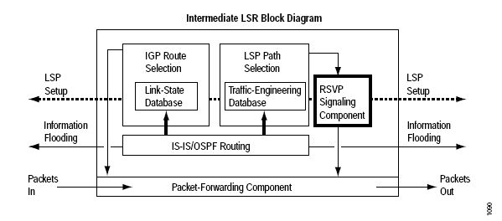
有關Juniper所採用的信號元件主要為RSVP將在下一單元做進一步討論。
四、資源預訂協議RSVP
RSVP為IETF所規範的網路資源預訂協議，基本它使用信息交換(message exchange)在IP網路節點間預訂訊務流所需的網路資源，延伸應用到MPLS ＬＳＰ的建立時必須加強其所帶信息才能傳佈MPLS標籤。
RSVP不是一般的IP封包，它使用IP datagrams在ＬＳＲ的互連節點間通訊而不需要維持TCP的連線，但是因此它需要有遺失「控制信息」的處理機制。下圖顯示使用RSVP建立ＬＳＰ的流程：
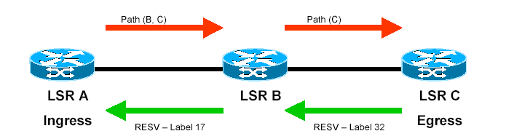
入口ＬＳＲ A 因需要而決定建立一條新的ＬＳＰ到ＬＳＲ C，依據網路管理者考量這條路徑須是經由ＬＳＲ B 再到ＬＳＲ C，而不是由所經各節點根據其路由表決定到達ＬＳＲ C 所要經過的下一站。ＬＳＲ A 將此路徑所需的指定轉送點(B,C)及訊務所需的一些相關參數以 IP datagram 方式傳送給ＬＳＲ B，稱為「建徑信息」(Path message)。
這就是之前所指的信號元件使用了RSVP的擴充格式，來建立ＬＳＰ與標籤傳遞，包含有:
- Explicit Route Object 允許RSVP Path 訊息傳送於整個特定的路徑，其與傳統最短路徑路由方式互為獨立。特定路徑路由可以是指定或鬆寬兩種。
- Label Request Object 允許 RSVP Path 訊息要求中間的ＬＳＲｓ在ＬＳＰ建立時將標籤的連結完成。
- Label Object 允許RSVP支援標籤的傳送從下游節點送到上游節點，並不需要改變現有運作架構。

當ＬＳＲ B 收到這項建立路徑的要求後，發現自己不是這條ＬＳＰ的出口，因此經過更改參數後轉送給ＬＳＲ C。ＬＳＲ C 收到後發現自己是這條ＬＳＰ的出口後再由「建徑信息」中取得此路徑所須保留的資源並在此節點予以保留後，再選配一個標籤給此新建路徑，將以上相關參數反向發出「保留信息」(Resv message)給其上游節點—即ＬＳＲ B。
ＬＳＲ B 收到「保留信息」後根據ＬＳＰ ID. 找出相同的「建徑信息」中的資訊，同樣經選配標籤及保留所需資源後再發出「保留信息」給ＬＳＲ A。ＬＳＲ A 也做同樣的處理，但因為它是此新ＬＳＰ的入口
ＬＳＲ ，因此不需選配標籤給它的上游節點。

基於下列因素，RSVP 是建立ＬＳＰ很理想的signaling protocol：
- RSVP是網路標準的資源保留協定。
- RSVP 可在MPLS 的環境中建立ＬＳＰ。
- RSVP允許在建立ＬＳＰ時指定與保留網路資源。
- RSVP允許以指定的方式建立提供如ＡＴＭ、Frame Relay的負載平衡與訊務工程之ＬＳＰ。
- MPLS domain 中，端點對端點的RSVP signaling是易於擴充的，因為ＬＳＰ的數目是關連於端點ＬＳＲ的數目而非資料流的數目。

五、結論與心得
綜言之，Juniper在MPLS網路實作上對於ＬＳＰ的計算與設定的原則是：決定ＬＳＰ的實體路徑是實現訊務控制的核心，可以用離線方式的設定工具或線上的限制型路由方式（constraint-based routing）。至於傳送機制使用ＲＳＶＰ的signaling 能力與實體路徑計算方式獨立。
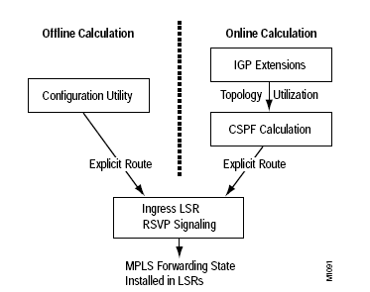
Juniper 在網路訊務工程提供一些不同的方式設定ＬＳＰ
- ISP可以計算ＬＳＰ全段路徑在離線模式下並且個別設定每個ＬＳＲ靜態的傳送模式，類似IP over ATM的方法。
- ISP 可在入口端的ＬＳＲ計算全段路徑離線模式和靜態設定全段路徑，然後入口端的ＬＳＲ用動態訊息協定如RSVP來設定ＬＳＰ上的每一個ＬＳＲ內之傳送狀態。
- ISPs可以靠constraint-based routing 來實行動態線上ＬＳＰ的運算。在限制模式下，網路管理者為ＬＳＰ設定一些限制，然後各路由器會依據這些限制尋找符合的ＬＳＲ。Juniper 的策略是讓入口的
ＬＳＲ 根據特定的限制，計算整個ＬＳＰ，然後在網域內啟動signaling。
- ＩＳＰ可以用離線方式計算部分路徑，其在入口的ＬＳＲ內先設定部份特定路由器，然後啟動線上計算方式來決定全段路徑。

ＩＳＰ可在入口的ＬＳＲ上設定無限制的動態線上運算，然後使用IGP 的最短路徑原則算出最佳ＬＳＰ，這是最簡單的模式。

此次奉派赴美參加Juniper原廠訓練中心所開的訓練課程是極難得的機會，因為Juniper的訓練地點及課程不多，在數量上相較其競爭者—Cisco 來說可喻為天壤之別。此次訓練時間雖不長，但上課環境設施完善且授課老師皆為Juniper網路技術的重要核心人物，配合即時實機操作使得上課效果極佳。職二人非常珍惜上課與討論的機會，並將維運網路所遇到的一些問題請教老師並得到解答。因此前後十天的訓練收獲頗豐，也同時開啟了我們對網際網路交換技術更深的探討空間，願將此篇心得報告做為一個好的開始。

